CÔNG TY CỔ PHẦN CÔNG NGHỆ THIẾT BỊ TÂN PHÁT
189 Phan Trọng Tuệ, Thanh Liệt, Thanh Trì, HN
ĐT: 0243 3 916 161 / Fax: 0243 3 910 546



TÀI LIỆU HƯỚNG DẪN SỬ DỤNG
NGHIỆP VỤ PHẦN MỀM
TÂN PHÁT ETEK
(Danh mục Khách hàng)

Năm 2026

MỤC LỤC
MỤC LỤC 2
DANH MỤC HÌNH ẢNH 3
TỔNG QUAN PHẦN MỀM 3
1. Bảng các thuật ngữ 3
2. Bảng cập nhật nội dung tài liệu 3
3. Giới thiệu chung 4
4. Quyền của màn Khách hàng 4
PHẦN 1: XEM, QUẢN LÝ DANH SÁCH KHÁCH HÀNG 5
1.1. Hướng dẫn truy cập 5
1.2. Các cột trên danh sách 5
1.3. Các nút chức năng 6
1.4. Bộ lọc tìm kiếm 6
PHẦN 2: THÊM MỚI KHÁCH HÀNG 7
2.1. Bước 1 — Thông tin khách hàng (luôn hiển thị) 8
2.2. Bước 2 — Nhập thông tin theo loại hình 9
2.3. Phần “Người liên hệ” (chỉ với khách hàng tổ chức) 12
2.4. Bước 3 — Lưu 12
PHẦN 3: SỬA KHÁCH HÀNG 12
3.1. Hướng dẫn truy cập 12
3.2. Hướng dẫn “Sửa” 12
PHẦN 4: XEM CHI TIẾT VÀ QUẢN LÝ KHÁCH HÀNG 14
4.1. Xem chi tiết 14
4.2. Quản lý khách hàng 16

DANH MỤC HÌNH ẢNH
Hình 1: Màn hình danh sách Khách hàng 5
Hình 2: Bộ lọc thông tin tìm kiếm 7
Hình 3: Trang Thêm mới khách hàng 8
Hình 4: Trang Thêm mới khách hàng — loại Cá nhân 10
Hình 5: Trang Thêm mới khách hàng — loại tổ chức (kèm phần Người liên hệ) 11
Hình 6: Trang Sửa khách hàng 14
Hình 7: Trang Xem chi tiết khách hàng 16

TỔNG QUAN PHẦN MỀM

1. Bảng các thuật ngữ
STT | Thuật ngữ | Giải thích thuật ngữ
1 | Khách hàng | Đối tượng cá nhân/tổ chức được quản lý thông tin để phục vụ báo giá, hợp đồng, bán hàng.
2 | Loại hình tổ chức | Cá nhân hoặc các loại tổ chức (Doanh nghiệp tư nhân, Doanh nghiệp nước ngoài, Tổ chức phi chính phủ, Cơ quan nhà nước…), quyết định bộ trường nhập.
3 | Loại hình hoạt động khách hàng / Lĩnh vực kinh doanh khách hàng | Phân loại khách hàng theo cặp Loại hình – Lĩnh vực. Trước đây gọi là “Nhóm lĩnh vực khách hàng / Lĩnh vực khách hàng”. Lĩnh vực phải thuộc loại hình đã chọn.
4 | Khách hãng / Hãng xe | Khách hàng là hãng xe; khi đó cần chọn Hãng xe.
5 | Người liên hệ | Đầu mối liên hệ của khách hàng tổ chức.

2. Bảng cập nhật nội dung tài liệu
STT | Ngày | Nội dung công việc | Ghi chú
1 | 19/06/2026 | Khởi tạo tài liệu hướng dẫn màn Khách hàng
2 | 16/07/2026 | Cập nhật theo code hiện tại: đổi tên “Nhóm/Lĩnh vực khách hàng” → “Loại hình hoạt động khách hàng / Lĩnh vực kinh doanh khách hàng” và bỏ ràng buộc bắt buộc; bỏ cấp Quận/Huyện trong địa chỉ; SĐT ẩn với khách hàng không thuộc phạm vi của mình; ảnh minh họa mới

3. Giới thiệu chung
Màn “Khách hàng” cho phép quản lý danh mục khách hàng (cá nhân và tổ chức): thêm mới, xem, tìm kiếm và sửa thông tin khách hàng. Dữ liệu khách hàng được đồng bộ với hệ thống ERP (hệ thống ghi thẳng sang ERP rồi đồng bộ về HRM; mã khách hàng do hệ thống tự sinh). Thao tác Thêm mới/Sửa là MỘT TRANG RIÊNG (không phải popup), và biểu mẫu thay đổi theo “Loại hình tổ chức”.
Đường dẫn truy cập màn hình:
- Danh mục “Danh mục” >> Mục “Khách hàng” (đường dẫn: /assign/customers)

4. Quyền của màn Khách hàng
Màn Khách hàng sử dụng cơ chế phân quyền của ERP (không phải quyền HRM thông thường). Các quyền:
Tên quyền | Tác dụng
Xem khách hàng | Truy cập và xem danh sách, xem chi tiết khách hàng.
Thêm khách hàng | Hiển thị nút “Tạo mới” và cho phép tạo khách hàng.
Sửa khách hàng | Hiển thị nút “Sửa” và cho phép cập nhật khách hàng.
Phạm vi xem theo cấp tổ chức được quyết định bởi các quyền: “Xem tất cả khách hàng”, “… của công ty”, “… của phòng ban”, “… của bộ phận”. Các quyền này quyết định người dùng được lọc/xem khách hàng tới cấp nào.
Lưu ý: Màn Khách hàng KHÔNG có chức năng Xóa và Khóa/Mở khóa trên giao diện; cột Trạng thái chỉ hiển thị.

PHẦN 1: XEM, QUẢN LÝ DANH SÁCH KHÁCH HÀNG

1.1. Hướng dẫn truy cập
Menu truy cập: Danh mục “Danh mục” >> Mục “Khách hàng”.
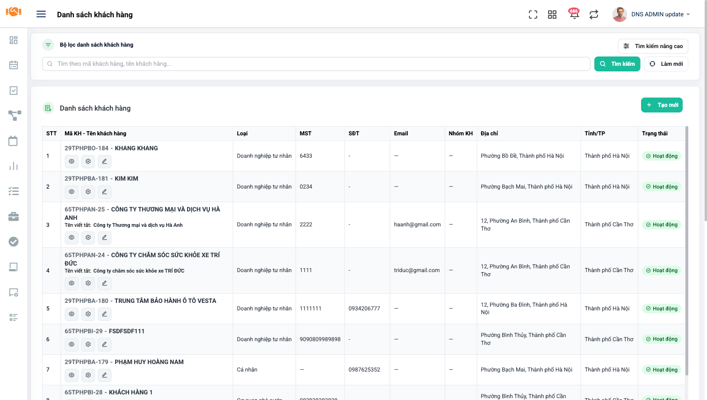
Hình 1: Màn hình danh sách Khách hàng

1.2. Các cột trên danh sách
STT | Tên cột | Ý nghĩa
1 | STT | Số thứ tự theo trang.
2 | Mã KH - Tên khách hàng | Mã khách hàng và tên; kèm tên viết tắt nếu có. Các nút thao tác nằm tại cột này.
3 | Loại | Loại hình tổ chức (Cá nhân / các loại doanh nghiệp, cơ quan…).
4 | MST | Mã số thuế.
5 | SĐT | Số điện thoại. (Với khách hàng không thuộc phạm vi quản lý của người dùng, SĐT được ẩn bằng dấu “-”.)
6 | Email | Email.
7 | Nhóm KH | Nhóm khách hàng.
8 | Địa chỉ | Địa chỉ.
9 | Tỉnh/TP | Tỉnh/Thành phố.
10 | Trạng thái | Hoạt động / Khóa (chỉ hiển thị).

1.3. Các nút chức năng
Trên thanh công cụ:
- Nút “Tạo mới”: Chuyển sang trang tạo khách hàng (chỉ hiển thị khi có quyền “Thêm khách hàng”).
Trên mỗi dòng khách hàng:
- Nút “Xem” (biểu tượng con mắt): Mở trang xem chi tiết khách hàng.
- Nút “Quản lý” (biểu tượng bánh răng): Mở màn quản lý khách hàng (Báo giá, Hợp đồng, Thiết bị, Thông tin khác).
- Nút “Sửa” (biểu tượng bút): Mở trang sửa (chỉ hiển thị khi có quyền “Sửa khách hàng”).
Màn Khách hàng không có nút Xóa/Khóa trên giao diện.

1.4. Bộ lọc tìm kiếm
Ngoài ô tìm nhanh (theo mã/tên khách hàng), bộ lọc nâng cao gồm nhiều tiêu chí:
Tiêu chí lọc | Mô tả
Công ty / Phòng ban / Nhân viên | Lọc theo cấp tổ chức (theo phạm vi quyền của người dùng).
Quốc gia, Tỉnh/Thành phố | Lọc theo địa giới.
Mã khách hàng | Tìm theo mã (nhấn Enter/Tìm).
MST / SĐT | Tìm theo mã số thuế hoặc số điện thoại.
Tên khách hàng | Tìm theo tên.
Số CCCD | Tìm theo số căn cước.
Tên đơn vị | Tìm theo tên đơn vị.
Loại hình tổ chức | Lọc theo loại hình tổ chức.
Loại hình hoạt động khách hàng / Lĩnh vực kinh doanh khách hàng | Lọc theo loại hình và lĩnh vực (đa chọn; lĩnh vực lọc theo loại hình).
Trạng thái | Hoạt động / Khóa.
Người sửa gần nhất | Lọc theo người cập nhật.
Khách hàng hãng / Hãng xe / Cấp đại lý | Lọc theo thuộc tính hãng xe và cấp đại lý.
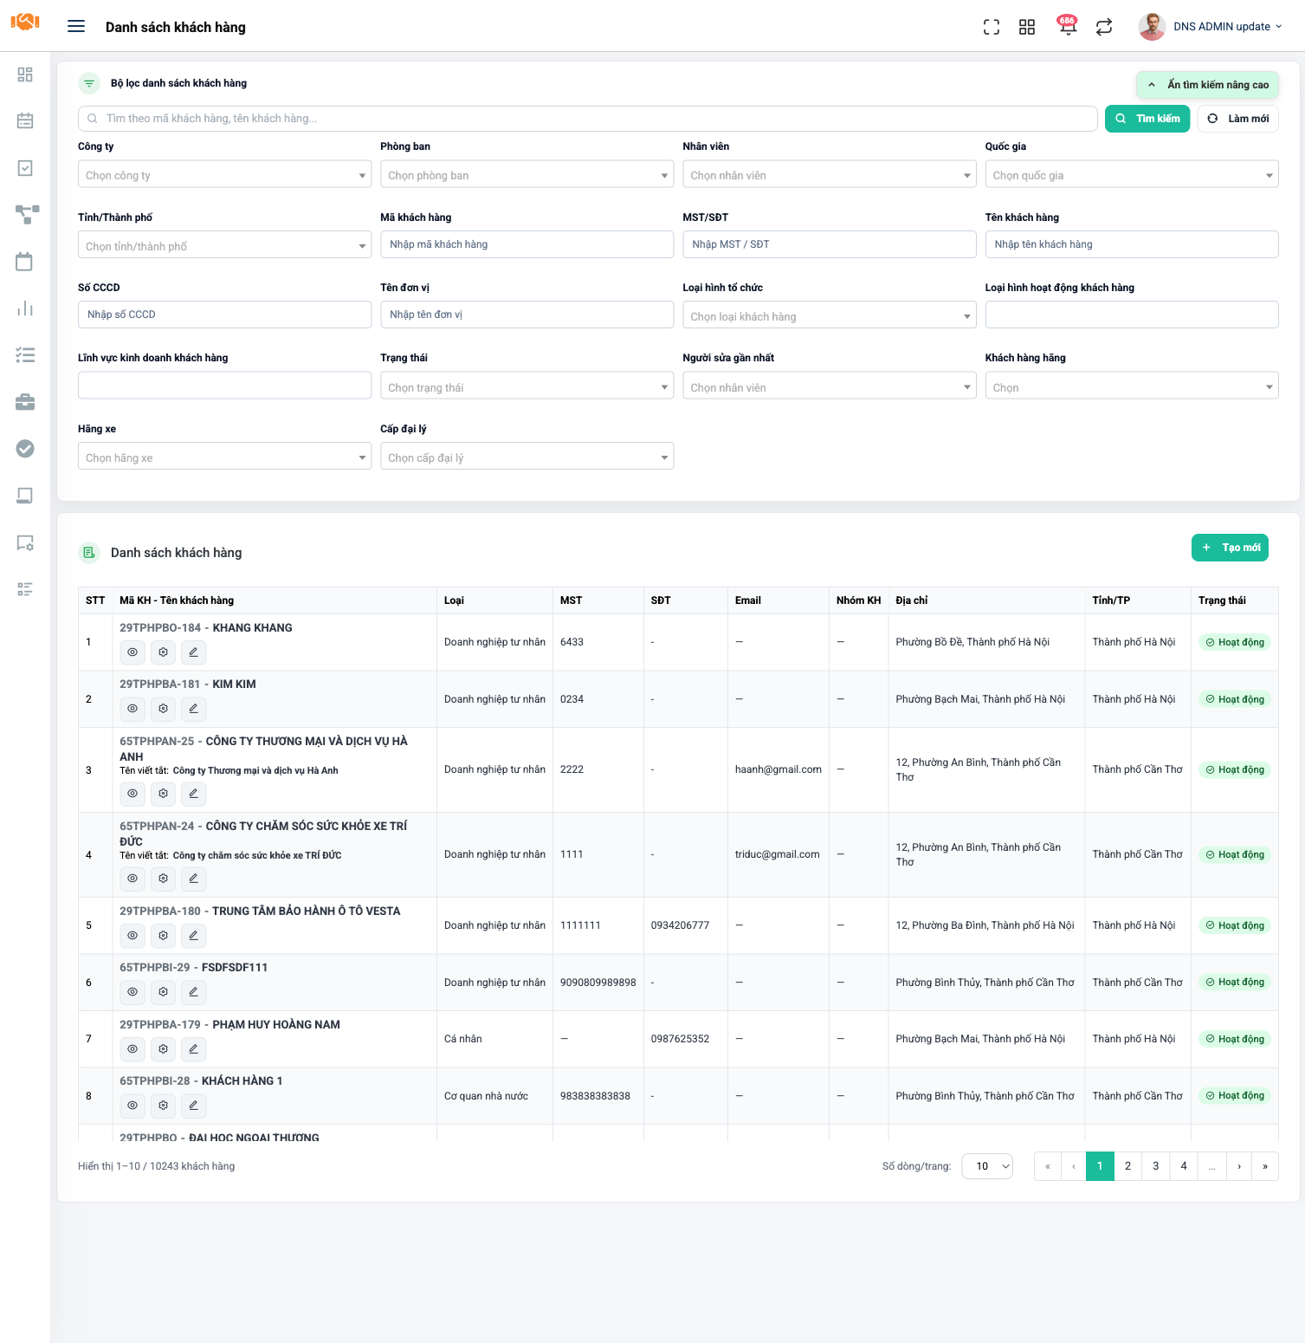
Hình 2: Bộ lọc thông tin tìm kiếm

PHẦN 2: THÊM MỚI KHÁCH HÀNG
Bấm “Tạo mới” ở màn danh sách, hệ thống chuyển sang trang thêm khách hàng. Biểu mẫu thay đổi tùy theo “Loại hình tổ chức” được chọn.
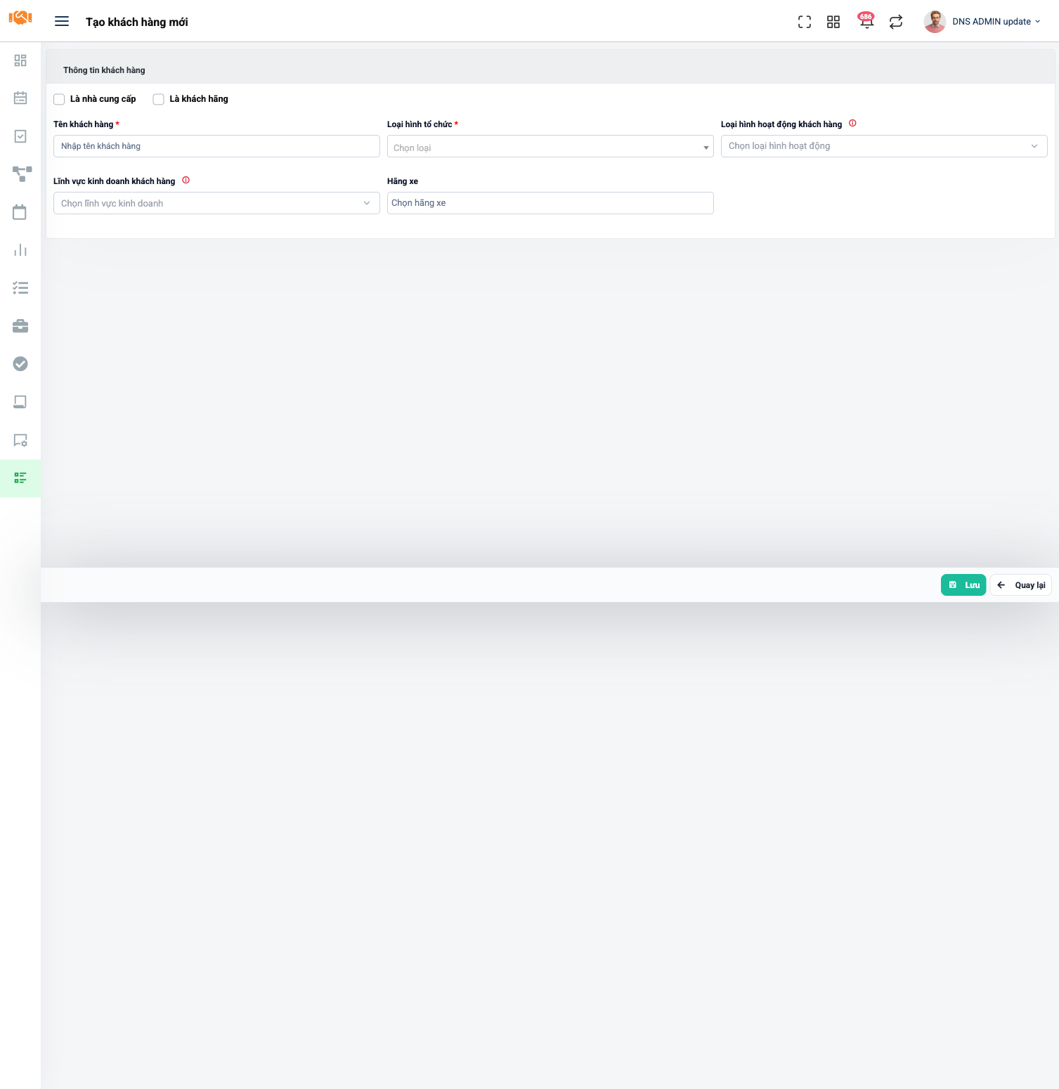
Hình 3: Trang Thêm mới khách hàng

2.1. Bước 1 — Thông tin khách hàng (luôn hiển thị)
Bước 1: Nhập phần “Thông tin khách hàng” phía trên:
Trường thông tin | Bắt buộc | Mô tả
Là nhà cung cấp / Là khách hãng | Không | Hai ô tích. “Là khách hãng” nghĩa là khách hàng là hãng xe.
Tên khách hàng (*) | Có | Tên khách hàng, tối đa 255 ký tự.
Loại hình tổ chức (*) | Có | Cá nhân hoặc loại tổ chức — quyết định bộ trường bên dưới.
Loại hình hoạt động khách hàng | Không | Chọn loại hình hoạt động khách hàng (đa chọn). Không còn bắt buộc.
Lĩnh vực kinh doanh khách hàng | Không | Chọn theo cặp Loại hình – Lĩnh vực (lĩnh vực phải thuộc loại hình đã chọn). Không còn bắt buộc.
Hãng xe | Tùy | Bắt buộc khi đã tích “Là khách hãng”.

2.2. Bước 2 — Nhập thông tin theo loại hình
Bước 2a: Nếu chọn loại “Cá nhân”, nhập phần “Thông tin cá nhân”:
- CCCD/CMT, Ngày cấp, Nơi cấp (không bắt buộc); Tên đơn vị.
- Số điện thoại (bắt buộc, có thể thêm nhiều số), Email, Website, Sinh nhật.
- Địa chỉ khách hàng: Quốc gia (*), Tỉnh/Thành phố (*), Phường/Xã/Thị trấn (*), Đường/Thôn, Số nhà. (Địa chỉ không còn cấp Quận/Huyện.)
- Tài khoản cá nhân (Số TK, Chủ TK, Ngân hàng, Chi nhánh, Tỉnh/TP) và Ghi chú — không bắt buộc.
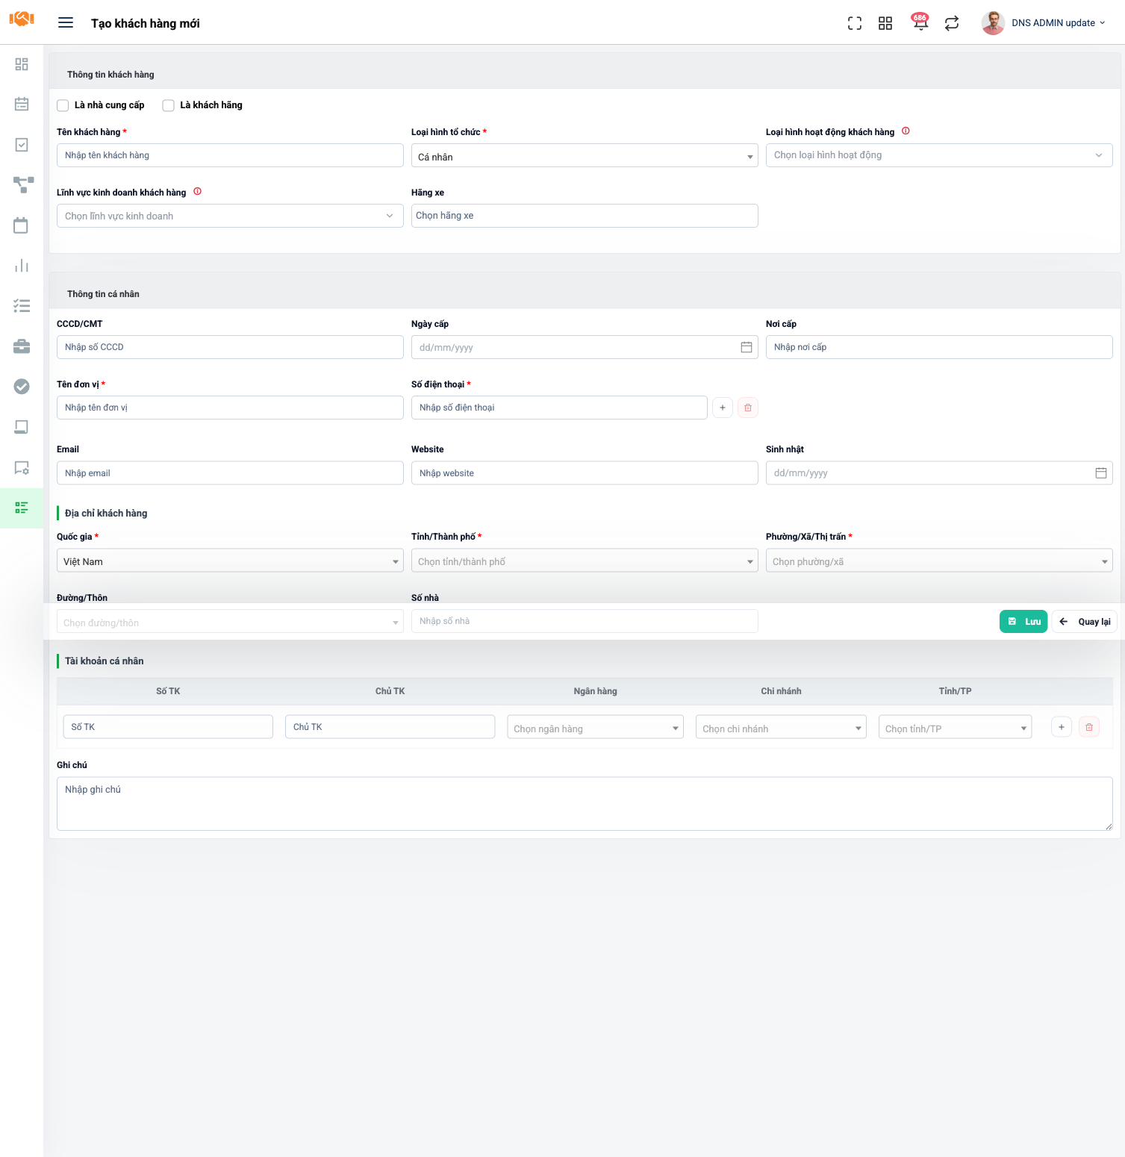
Hình 4: Trang Thêm mới khách hàng — loại Cá nhân
Bước 2b: Nếu chọn loại tổ chức (Doanh nghiệp/Cơ quan…), nhập phần “Thông tin tổ chức”:
- Tên viết tắt, Công ty mẹ (không bắt buộc).
- Mã số thuế: bắt buộc khi KHÔNG chọn Công ty mẹ (nếu đã chọn công ty mẹ thì không bắt buộc); đúng định dạng số/gạch ngang, không trùng.
- Email, Số điện thoại bàn, Website (không bắt buộc).
- Địa chỉ xuất hóa đơn (*).
- Người đại diện (*): tối thiểu 1 dòng, mỗi dòng gồm Tên người đại diện và Chức vụ.
- Địa chỉ công ty: Quốc gia (*), Tỉnh/Thành phố (*), Phường/Xã/Thị trấn (*), Đường/Thôn, Số nhà.
- Tài khoản công ty (không bắt buộc), Ghi chú.
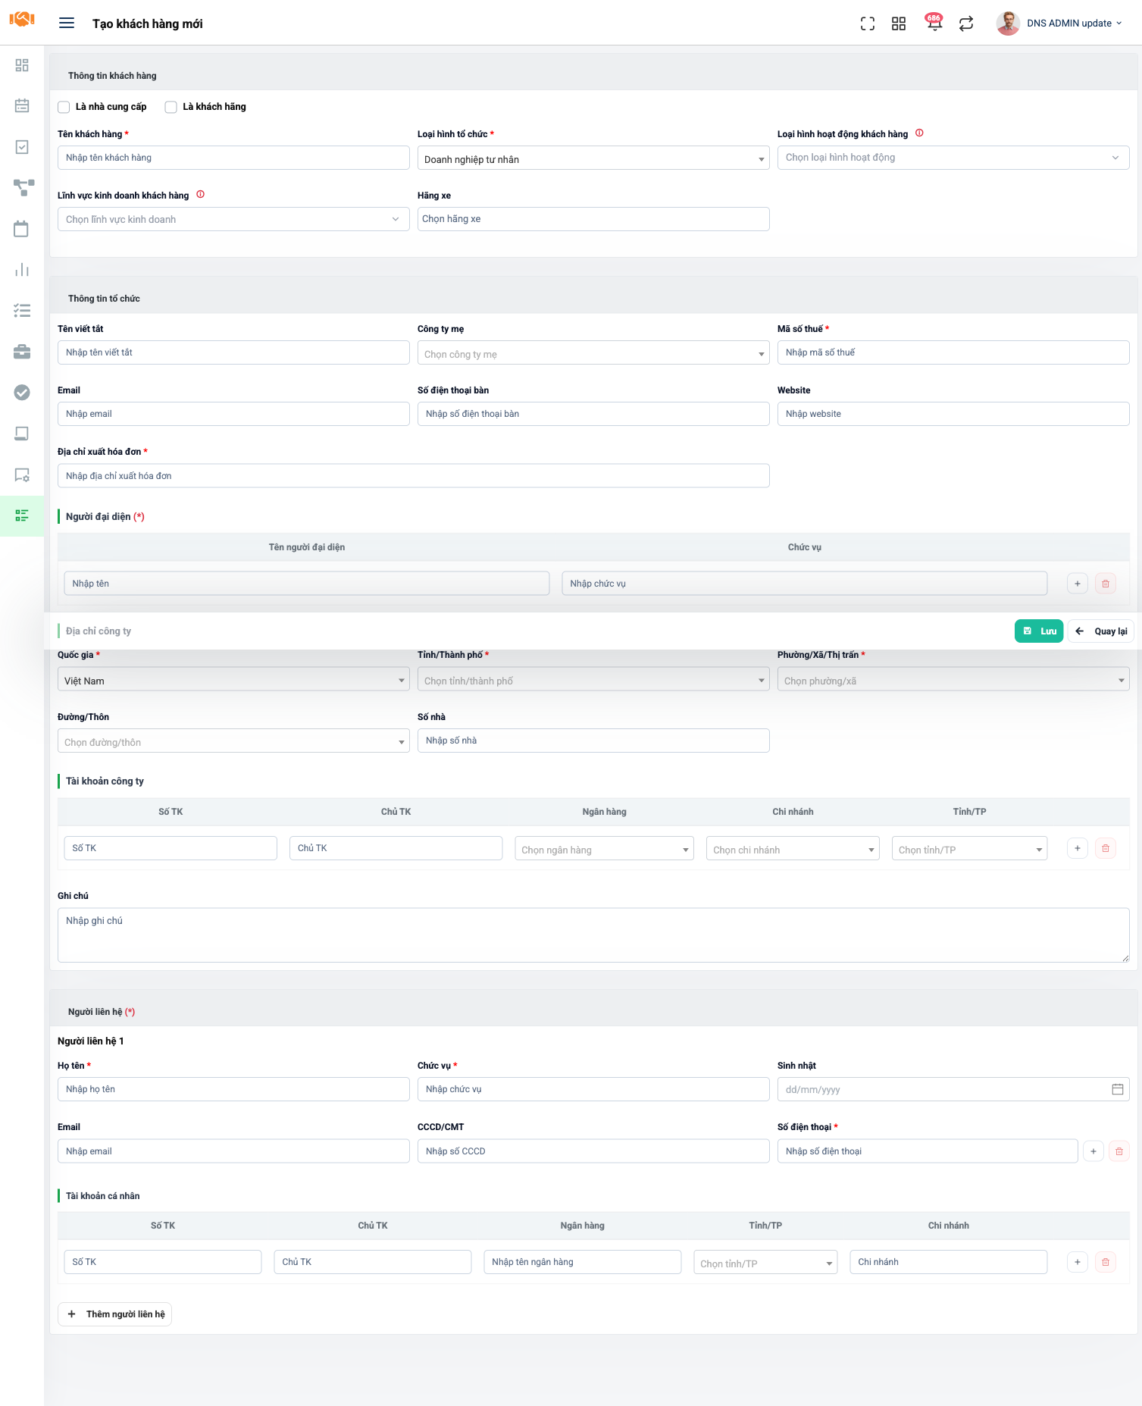
Hình 5: Trang Thêm mới khách hàng — loại tổ chức (kèm phần Người liên hệ)

2.3. Phần “Người liên hệ” (chỉ với khách hàng tổ chức)
Với khách hàng là tổ chức, bắt buộc nhập ít nhất 1 Người liên hệ. Mỗi người gồm:
- Họ tên (*), Chức vụ (*), Số điện thoại (*).
- Sinh nhật, Email, CCCD/CMT (không bắt buộc).
- Tài khoản cá nhân của người liên hệ (không bắt buộc).
Bấm “Thêm người liên hệ” để thêm nhiều đầu mối.

2.4. Bước 3 — Lưu
Bước 3: Tại thanh nút đáy trang, chọn “Lưu” để lưu khách hàng (mã khách hàng tự sinh, hệ thống thông báo “Tạo khách hàng thành công”), hoặc “Quay lại” để hủy.
Ghi chú: Các trường có dấu (*) là bắt buộc; thiếu hoặc sai định dạng sẽ hiển thị lỗi đỏ tại từng trường kèm thông báo “Bạn chưa nhập đầy đủ thông tin”. Một số quy tắc: Mã số thuế đúng định dạng số/gạch ngang; Email/CCCD/MST không được trùng; Lĩnh vực phải thuộc Loại hình đã chọn.

PHẦN 3: SỬA KHÁCH HÀNG

3.1. Hướng dẫn truy cập
Menu truy cập: Danh mục “Danh mục” >> Mục “Khách hàng”.

3.2. Hướng dẫn “Sửa”
Bước 1: Người dùng cần có quyền “Sửa khách hàng”.
Bước 2: Tại dòng khách hàng cần sửa, bấm nút “Sửa” (biểu tượng bút). Hệ thống chuyển sang trang sửa với dữ liệu hiện có.
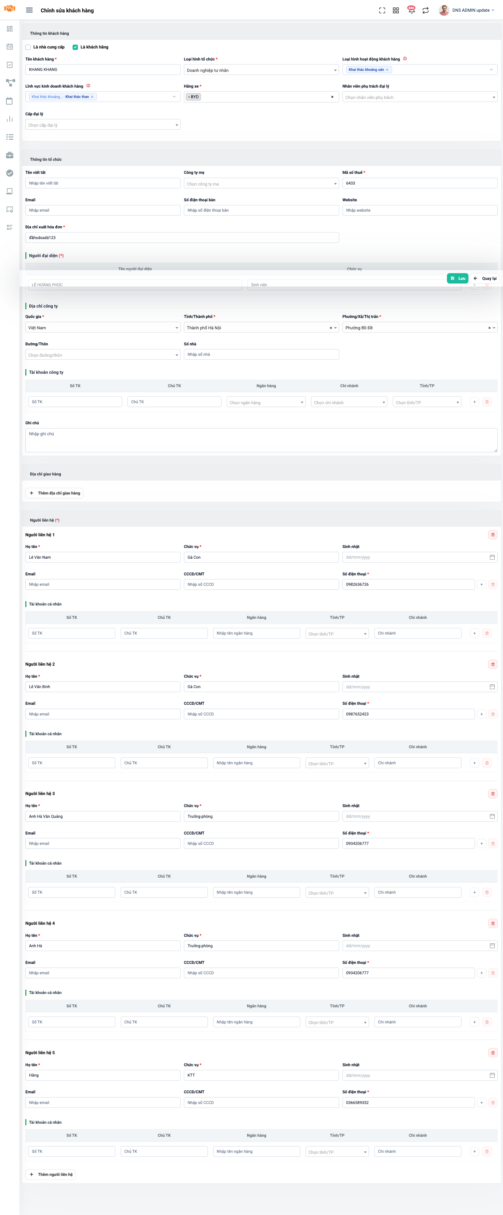
Hình 6: Trang Sửa khách hàng
So với trang Thêm mới, trang Sửa hiển thị thêm: “Nhân viên phụ trách đại lý”, “Cấp đại lý”, và phần “Địa chỉ giao hàng” (đều không bắt buộc).
Bước 3: Chỉnh sửa thông tin rồi bấm “Lưu” để cập nhật (hệ thống thông báo “Cập nhật khách hàng thành công”), hoặc “Quay lại” để hủy.

PHẦN 4: XEM CHI TIẾT VÀ QUẢN LÝ KHÁCH HÀNG

4.1. Xem chi tiết
Bấm nút “Xem” (biểu tượng con mắt) trên dòng khách hàng để mở trang xem chi tiết ở chế độ chỉ đọc. Tại đây có thể bấm “Sửa” để chuyển sang trang chỉnh sửa (nếu có quyền), hoặc “Quay lại”.
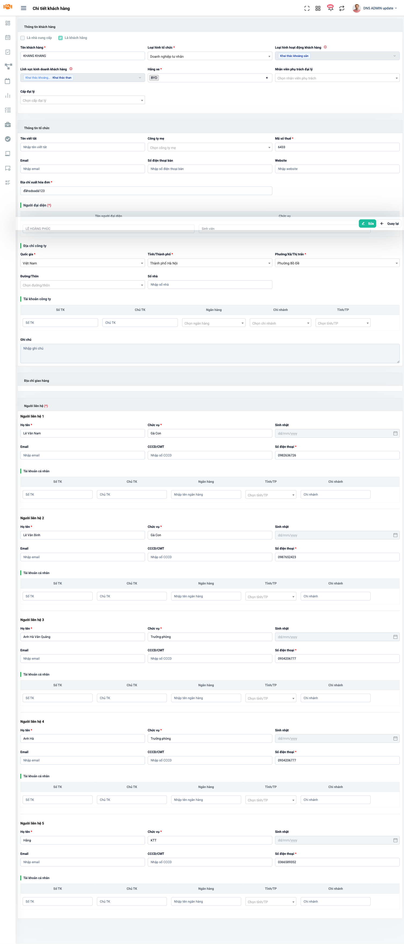
Hình 7: Trang Xem chi tiết khách hàng

4.2. Quản lý khách hàng
Bấm nút “Quản lý” (biểu tượng bánh răng) để mở màn quản lý khách hàng, gồm các tab nghiệp vụ liên quan (Báo giá, Hợp đồng, Thiết bị, Thông tin khác…). Đây là khu vực tra cứu/quản lý phát sinh của khách hàng, không thuộc phạm vi thao tác danh mục.
Lưu ý: Màn Khách hàng không có chức năng Xóa hay Khóa/Mở khóa trên giao diện.

